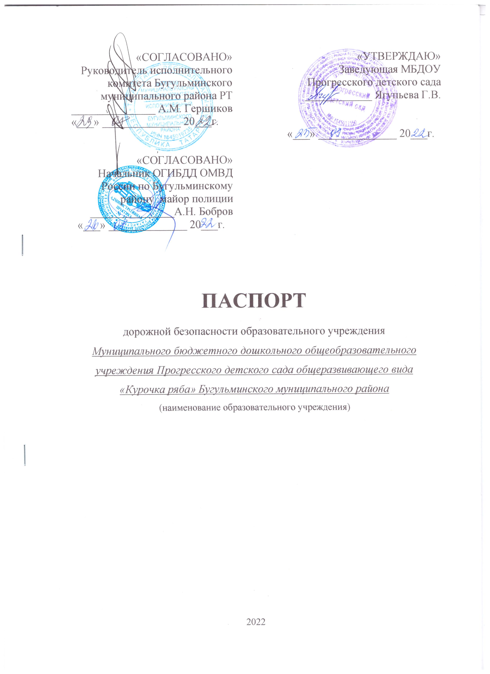  «СОГЛАСОВАНО»  Руководитель исполнительного комитета Бугульминского муниципального района РТ  _______________ А.М. Гершиков  «___» ______________ 20___г.  «СОГЛАСОВАНО»  Начальник ОГИБДД ОМВД России по Бугульминскому району майор полиции _______________А.Н. Бобров  «___» ______________ 20___г. |  |  | «УТВЕРЖДАЮ»  Заведующая МБДОУ Прогресского детского сада  ____________ Ягупьева Г.В.  «___» ______________ 20___г.

ПАСПОРТ
дорожной безопасности образовательного учреждения
Муниципального бюджетного дошкольного общеобразовательного учреждения Прогресского детского сада общеразвивающего вида «Курочка ряба» Бугульминского муниципального района
(наименование образовательного учреждения)

2022

Общие сведения

Муниципальное бюджетное дошкольное общеобразовательное учреждение Прогресский детский сад общеразвивающего вида «Курочка ряба» Бугульминского муниципального района
Юридический адрес: 423201, РТ, район Бугульминский, пос. Прогресс, ул. Ягофарова, д.3
Фактический адрес: 423201, РТ, район Бугульминский, пос. Прогресс, ул. Ягофарова, д.3

Руководители образовательного учреждения:
Заведующая ДОУ Ягупьева Галина Владимировна 8(85594)5-16-02
(фамилия, имя, отчество) (телефон)
Лицо, исполняющее обязанности заведующего ДОУ
в его отсутствии Иванова Марина Валерьевна 8(85594)5-16-02
(фамилия, имя, отчество) (телефон)

Ответственные работники
муниципального органа
образования методист ИМЦ УО _Мирзаханова А.Н.__
(должность) (фамилия, имя, отчество)
8(85594)6-52-64
(телефон)
Ответственные от
Госавтоинспекции _ИПБДД О ГИБДД__ _Гибадуллина Г.М.
(должность) (фамилия, имя, отчество)
_________________ ________________
(должность) (фамилия, имя, отчество)
_____(85594)49054__________________
(телефон)
Ответственный работник
за мероприятия по профилактике
детского травматизма воспитатель Краснова П.А.
(должность) (фамилия, имя, отчество)
8(85594)5-16-02
(телефон)

Руководитель или ответственный
работник дорожно-эксплуатационной
организации, осуществляющей
содержание улично-дорожной
сети (УДС)∗ _________________________________________
(фамилия, имя, отчество) (телефон)

Руководитель или ответственный
работник дорожно-эксплуатационной
организации, осуществляющей
содержание технических средств
организации дорожного
движения (ТСОДД)* ООО «Дорсигнал» А.Б. Марданов 69774__
(фамилия, имя, отчество) (телефон)

Количество воспитанников 36
Наличие уголка по БДД имеется
(если имеется, указать место расположения)
Наличие класса по БДД имеется
(если имеется, указать место расположения)
Наличие автогородка (площадки) по БДД нет

Наличие автобуса в образовательном учреждении ______нет____________
(при наличии автобуса)
Владелец автобуса _________________--___________________________
(образовательное учреждение, муниципальное образование и др.)

Время нахождения в ОУ:
С6.30 до18.30(период)

Телефоны оперативных служб:
02,69502 – Дежурная часть ОМВД
03,43223 – «Скорая мед.помощь»
01,69838 - МЧС___________

Содержание
- План-схемы образовательного учреждения.
1. Район расположения образовательного учреждения, пути движения транспортных средств и детей ( воспитанников).
2. Организация дорожного движения в непосредственной близости от образовательного учреждения с размещением соответствующих технических средств организации дорожного движения, маршруты движения детей и расположение парковочных мест.
3. Пути движения транспортных средств к местам разгрузки/погрузки и рекомендуемые безопасные пути передвижения детей по территории образовательного учреждения.

II. Приложения
План-схема пути движения транспортных средств и детей (обучающихся, воспитанников) при проведении дорожных ремонтно-строительных работ вблизи образовательного учреждения

I. План-схемы образовательного учреждения
1. Район расположения образовательного учреждения, пути движения транспортных средств и детей (обучающихся, воспитанников)

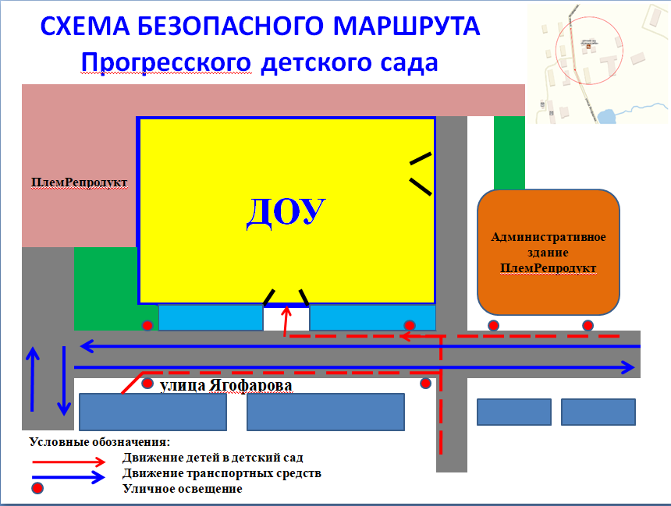

2. Схема организации дорожного движения в непосредственной близости от образовательного учреждения с размещением соответствующих технических средств организации дорожного движения, маршрутов движения детей и расположения
парковочных мест

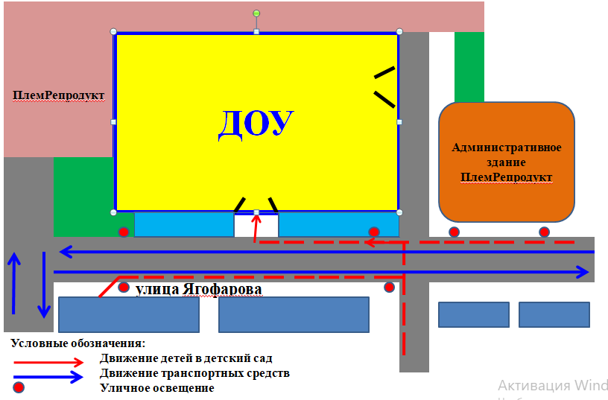

3. Пути движения транспортных средств к местам разгрузки/погрузки и рекомендуемые безопасные пути передвижения детей по территории образовательного учреждения

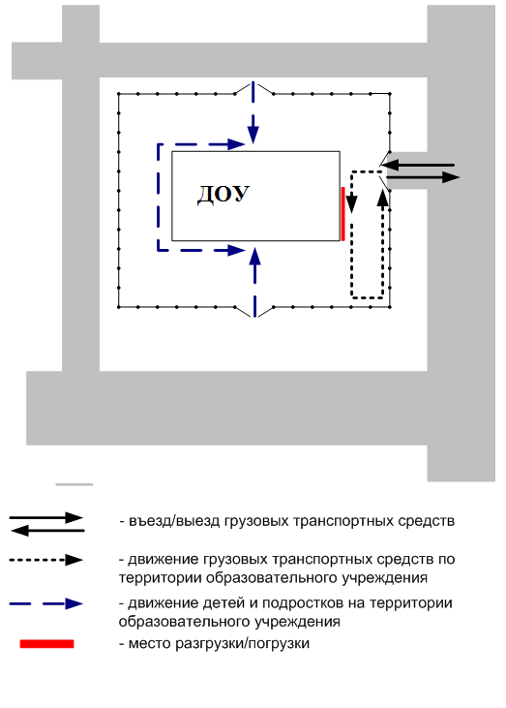

Приложение
План-схема пути движения транспортных средств и детей (воспитанников)
при проведении дорожных ремонтно-строительных работ вблизи образовательного учреждения

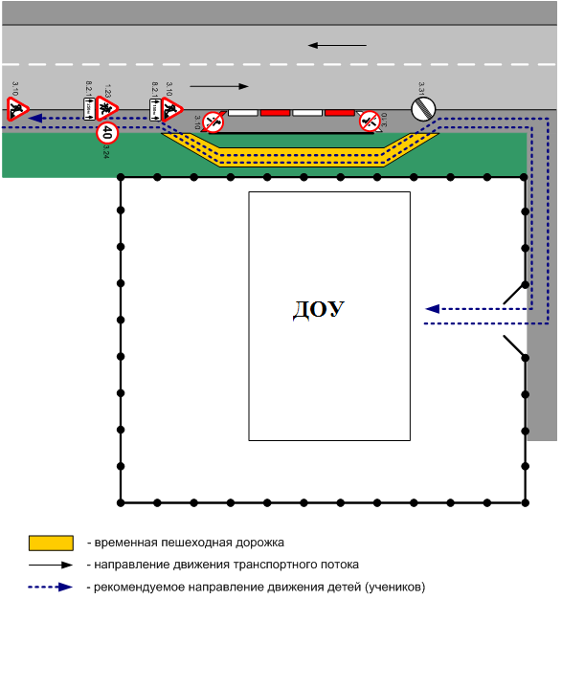

 Дорожно-эксплуатационные организации, осуществляющие содержание УДС и ТСОДД, несут ответственность в соответствии с законодательством Российской Федерации (Федеральный закон «О безопасности дорожного движения» от 10 декабря 1995 г. № 196-ФЗ, Кодекс Российской Федерации об административных правонарушениях, Гражданский кодекс Российской Федерации).

